**미 장단기 금리 역전…이번에도 ‘심각한 경기침체’ 신호일까**

[SK증권 지식서비스부문장]

올해 들어 미국 금리 상승 속도가 빨라지더니, 이제 대표적인 시장금리인 10년물 미 국채 금리가 2.4%를 넘나드는 수준까지 올라왔다. 작년 말보다 1%포인트나 높은 수준이고, 코로나19 팬데믹으로 급하게 정책금리를 내리던 2020년 4~5월과 비교하면 거의 2%포인트나 오른 셈이다. 단기금리는 이보다 더 빠른 속도로 오르고 있다. 단기 시장 금리의 대표 격인 2년물 미 국채 금리는 작년 여름 0.1% 대에서 2.4% 위로 올라왔다. 이에 따라 장단기 금리가 역전돼 주식 투자자들을 긴장시키고 있다.

단기 금리 역전이 나타날 때 왜 불안해할까? 금리 역전이 나타난 후 경기침체가 뒤따라온 경우가 많았기 때문이다. 1980년대 이후 약 40년간 4차례의 의미 있는 금리 역전이 나타났는데, 시차는 조금씩 달랐지만 예외 없이 심한 경기침체가 동반됐다. 당연히 증시도 경기침체와 맞물려 오랜 기간 부진한 모습을 이어갔다.

장단기 금리 역전은 그 자체로 자연스러운 일이 아니다. 돈을 빌리고 빌려주는 기간이 길어질수록 시장에서 적용되는 금리가 높은 게 상식이기 때문이다. 내일 당장 도산할 확률이 없는 기업이라고 해도, 5년, 10년 후라면 그 확률은 높아질 수밖에 없다. 돈을 빌려주는 입장에서는 그만큼의 위험 프리미엄을 요구하게 된다. 그래서 같은 기업이라도 1년 만기로 발행하는 채권보다는 3년이나 5년 만기 채권의 금리가 더 높게 형성되는 게 일반적이다.

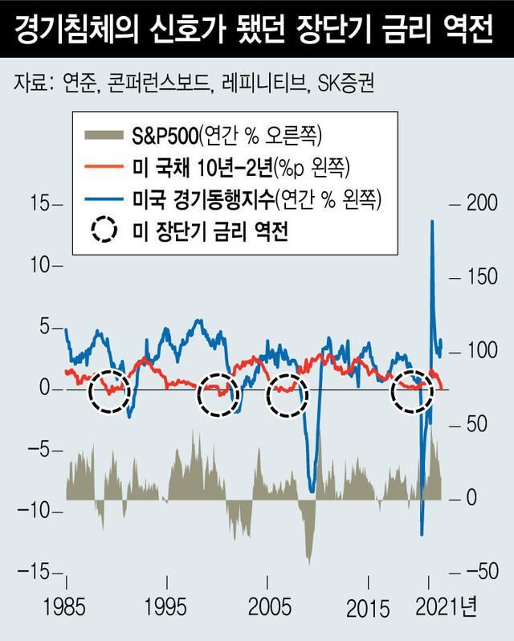이러한 자연스러운 현상에 변화를 주는 것은 주로 통화정책이다. 과거 장단기 금리 차이의 급격한 변화를 주도한 건 주로 정책금리 변경에 민감하게 반응하는 단기금리였다. 10년물과 2년물 금리가 역전된 1980년대 후반과 2000년, 2000년대 중반 모두 마찬가지 현상이 나타났다. 코로나19 사태가 벌어지기 직전의 금리 역전의 이유도 정책금리 인상이었다. 즉 금리 역전은 대부분 정책금리 인상에 따른 단기금리 상승 시기에, 장기금리가 덜 오르거나 떨어지면서 나타났던 것이다. 결국 금리 역전 후 반복된 경기침체는 미국 중앙은행의 정책이 늘 성공하는 것은 아니며, 오히려 자주 경기침체 방어에 실패할 수 있다는 점을 보여준다.

물론 일각에서는 1980년대 중반부터 2008년 중 나타난 강한 경기침체가 각각 저축대부조합 사태, 정보기술(IT) 버블 붕괴, 서브프라임 사태 등 예외적 사건에 따른 것으로, 금리 인상이 미친 영향은 제한적이라 주장한다. 2020년 코로나19 사태에 따른 경기침체의 경우에는 누구도 예상할 수 없었던 사건이기 때문에, 필자 역시 연준의 실패라고 판단하진 않는다.

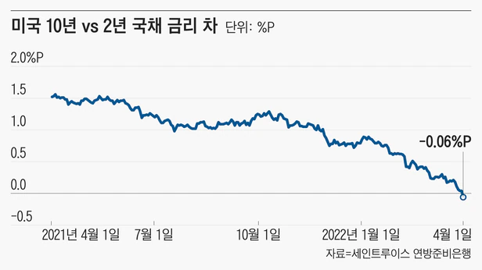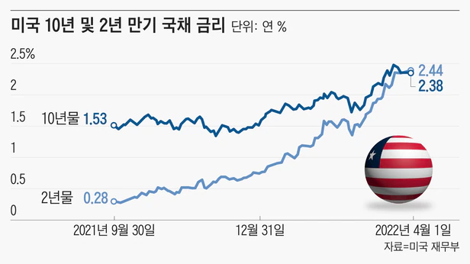그러나 경기침체를 불러온 버블 붕괴의 원인은 결국 버블 그 자체이며, 연준은 그 버블을 만들어낸 장본인이거나 방조자였을 가능성이 있다는 점에서 책임을 피하기 어렵다. 따라서 최근 장단기 금리 역전에 대한 우려는 이번에도 연준이 경기침체를 막지 못할 것이라는 불신에서 출발한다고 볼 수 있다. 물론 현재의 고물가는 근본적으로 코로나19와 선을 넘은 재정정책 탓이라고 할 수 있다. 하지만 연준 역시 물가 전망에 실패해 경기침체 가능성을 높였다는 비판에서 자유로울 수 없다. 지금 시장이 불안해하는 것은 바로 이 부분이다.

늘 그렇듯 시장의 판단도 틀릴 수 있다. 앞으로 연준이 체계적 긴축에 성공해 경기를 연착륙시킬 가능성은 여전히 남아 있다. 과거와 달리 이번에는 민간부채 문제가 상대적으로 심각하지 않고, 광범위한 파생상품 시장 문제도 발견되지 않는다. 따라서 물가가 내려가기 시작하고 경제지표의 안정성이 확인되면 증시는 다시 오를 가능성이 있다. 그러나 상반기 중에는 미국 경기와 연준의 통화정책에 영향을 받는 주요국 증시가 지지부진한 모습을 보일 전망이다.

**미 장단기 금리 역전…‘R의 공포’ 커지나** (발췌)

이번에는 다르다는 의견도 있다. 기간을 넓게 보면 장기금리도 상승한 가운데 단기금리가 더 가파르게 올라 금리가 역전됐기 때문이다. 경기에 대한 우려보다는 통화긴축 전환에 따른 영향이 더 컸다는 얘기다. 장단기금리 지표의 경기 예측력이 예전만 못하다는 평가도 나온다. 금리의 절대수준이 낮아져 기준금리 인상에 따른 장단기 금리역전 가능성이 기계적으로 높아졌다는 것이다. 연준이 다음 통화정책회의가 열리는 5월 이후 보유자산을 줄이는 양적긴축(QT)에 착수하면 장단기 금리차가 제자리를 찾아갈 것이라는 전망도 나온다. 연준이 보유한 장기국채의 만기가 돌아올 때 재투자를 하지 않거나 중도에 시장에 내다팔면 장기금리가 오를 것으로 보기 때문이다. 패트릭 하커 필라델피아 연은 총재는 이날 “채권시장의 수익률 곡선(만기별 금리 그래프)이 경기침체를 예측하는 완벽한 도구는 아니다”며 “연준의 보유자산 (9조달러 중) 3조달러 축소로 경제가 타격을 입을지 주시해야 한다”고 말했다.

**■ 요약 및 생각**

미국 장단기 금리가 역전되며(미국채 기간 스프레드<0) 경기 침체에 대한 우려가 높아지고 있음. 지난 3월 28일 미국 5-30년 물 금리가 역전된데 이어, 29일에는 장중 2년-10년물 금리가 ‘19년 이후 처음으로 역전됨. 단기금리는 통화정책에 보다 민감한 반면 장기금리는 장기채 보유에 대한 기간 프리미엄을 함께 반영해 미래 경기가 좋지 않을 것으로 보일 때 하락하며, 장단기금리차 역전은 통상 경기 침체의 시그널로 인식되어왔음. 이에 채권시장에서는 경제에 대한 비관적인 분위기가 커지고 있으나, 경기 침체 확률은 높지 않다는 의견이 대다수인 것으로 확인됨. 그러나 인플레이션과 통화정책에 대한 불확실성이 높은 상황에서 연준이 체계적 긴축에 성공해 경기를 연착륙시킬 때까지 시장의 센티멘털 또한 부정적일 공산이 큼. 결론적으로 경기 침체를 예단하기 보다 배당수익이 높고 금리 상승에 덜 민감한 인컴형 자산(리츠, 배당주)을 채권의 대체제로 활용하고, 금리 인상기에 자금이탈우려가 큰 신흥국 주식보다 선진국 주식시장을 Bottom- Up으로 접근할 필요가 있다 판단됨

**■ 경기 침체 확률이 높지 않다는 근거**

1. 동 현상은 장기금리도 상승한 가운데 단기금리가 더 가파르게 올라 발생함 (베어 플래트닝)
2. 코로나19 이후 미 연준이 4차 양적완화를 통해 막대한 자산을 매입하며 기간프리미엄이 축소되는 등 금리의 구조적 변화가 동반되었음
3. 중앙은행 주요 모니터링 Target인 3개월-10년물 스프레드와 단기 포워드 스프레드(18개월 후 3개월 내재 선도금리 - 3개월 국채 금리)는 상승하고 있음 (과거 경기 침체는 장단기금리 역전 후 6~24개월의 시차를 두고 일어남)
4. 양적긴축(QT)을 통해 스프레드가 제 자리를 찾아 갈 공산이 큰 것으로 보임
5. 기업들의 구인 수요가 견조하고 경제활동 참가율 또한 상승중임. 지난 주말 발표된 고용지표 또한 매우 양호했음

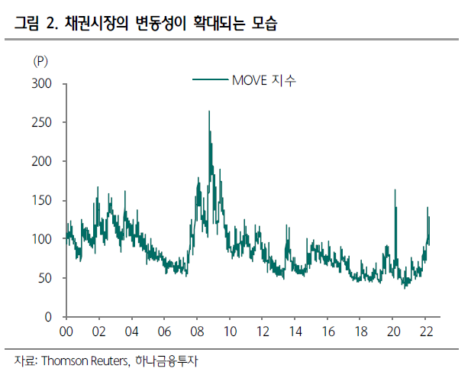**■ MOVE 지수**

MOVE지수는 뱅크오브아메리카 메릴린치가 개발한 지수로 미국 채권시장의 변동성을 나타내는 변동성 지수다. 미국 국채 옵션 가격을 기초로 일정 기간동안 예상되는 국채 가격의 변동성을 산정한다.

투자자의 불안감을 나타내 '공포지수(fear index)'라고도 불리는데 주식시장에 VIX(Volatility Index)지수가 있다면 채권시장에는 MOVE지수가 있다. 외환시장 변동성 지수는 CVIX(Currency Volatility Index)가 있다.

MOVE지수가 상승할수록 미국채시장의 변동성이 확대될 것으로 보는 시장의 불안감이 높아진다는 의미다. 반면, 지수가 낮아지면 투자자들이 채권시장 변동이 더 적을 것으로 예상한다는 것이다.

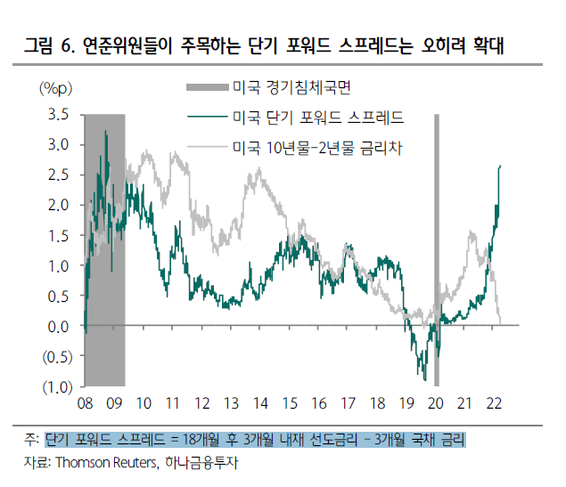**■ 단기 포워드 스프레드**

**18개월 후 3개월 내재 선도금리 - 3개월 국채 금리**

1.5년 후 3개월 만기 국고채의 기대값인 내재 선도 금리에 서 현재 3개월 만기 국고채 금리를 차감한 값으로 산출된다. 즉, 미래 시점 국고채 단기물 금리의 기대값에서 현재 시점 국고채 단기물 금리를 차감한 형태이다.

판정은 직관적으로, 수치가 음수면 시장 참가자들이 향후 몇 분기 안에 경제가 둔화되고 기준금리가 내려갈 것이라 예상한다고 해석된다.

단기 포워드 스프레드의 특징은 국고채 장단기 금리차와 유사하나 선도 금리의 평균인 만기수익률(YTM)로 계산한 장단기 금리차보다 기준금리 기대 변화에 대한 민감도가 크다. 시장 참가자의 기준금리 인하 기대가 클 때, 단기 포워드 스프레드는 0으로 접근하며, 이를 전후로 기준금리가 실제로 인하되는 경향을 보였다. (일반적으로 기준금리 인하는 향후 경제에 대한 시장의 부정적인 전망을 반영)

**■ 장단기 금리 Break Dow**

✓ 단기 국채 수익률(YTM) = Rf + 인플레이션

✓ 장기 국채 수익률(YTM) = RF + 인플레이션 + 기간 프리미엄

✓ 회사채 수익률 = 국채 수익률 + Credit risk프리미엄 (신용위험 + 유동성 위험)

*. 신용위험 = 부도확률 x (1 – 회수율)

**■ 단기채 VS 장기채 뭐가 더 위험한 채권?**

✓ 채권P△ = -수정 듀레이션 X YTM△ (△ = 변화욜, %)

VAR(채권P△) = VAR(**-**수정 듀레이션 X YTM△)

→ VAR(채권P△) = 수정 듀레이션^2 X VAR(YTM△)

→ σ^2 (채권P△) = 수정 듀레이션^2 X σ^2(YTM△)

→ σ(채권P△) = 수정 듀레이션 X σ(YTM△)

▷ 채권 가격 변동성 = 금리 변화에 대한 민감도 X 금리 자체의 변동성

|  |  |  |
| --- | --- | --- |
| 구분 | 금리 변화에 대한 민감도  (수정 듀레이션) | 금리 자체의 변동성  σ(YTM△) |
| 단기채 | LOW | HIGH |
| 장기채 | HIGH | LOW |